Московский государственный технический университет им. Н. Э. Баумана

Кафедра ИУ-4

«Проектирование и технология производства ЭС»

**Журнал**

**практических работ**

по курсу:

«Основы телекоммуникационных технологий»

2024/25 учебный год

| Студент | Бардадым С.О. | Группа | ИУ4-61Б | LN | | 165 |
| --- | --- | --- | --- | --- | --- | --- |
| Преподаватель | Муравьев К.А. | Допуск к зачету/экзамену | | |  | |

| № работы | 1 | 2 | 3 | 4 | 5 | 6 | 7 |
| --- | --- | --- | --- | --- | --- | --- | --- |
| Оценка |  |  |  |  |  |  |  |

Москва 2024

| Студент: | Бардадым С.О. | Допуск: |  |
| --- | --- | --- | --- |
| **Отчет по работе №1 (часть 1)**  Проводная и беспроводная среды передачи данных | | | |
| Дата выполнения | 15.02.2025 | Дата защиты | 22.02.2025 |
| Оценка |  | Подпись |  |

Цель работы: ознакомиться с проводной и беспроводной средами передачи данных.

Задачи работы: изучить теоретическую часть, произвести обжим прямого кабеля и кроссовера, ознакомиться с интерфейсом домашней беспроводной точки доступа, описать топологию беспроводной сети рассматриваемой точки доступа, привести скриншот сканера эфира.

Краткий конспект теоретической части:

| Registered Jack – стандартизированный физический сетевой интерфейс, включающий описание конструкции обеих частей разъёма («вилки» и «розетки») и схемы их коммутации. Используется для соединения телекоммуникационного оборудования.  8P8C (8 Position 8 Contact) – унифицированный модульный разъем, используемый в телекоммуникации. Имеет 8 контактов и фиксатор.  Витая пара – вид кабеля связи. Представляет собой одну или несколько пар изолированных проводников, скрученных между собой, покрытых пластиковой оболочкой.  Процесс изготовления патчкорда:   1. Берем кабель необходимой длины. 2. Зачищаем пластиковую оболочку на расстояние ~1,5 см. 3. Располагаем проводники в нужной последовательности. 4. Ровняем концы проводников, чтобы все они до конца вошли в разъем. 5. Вставляем проводники в коннектор. 6. С помощью кримпера обжимаем. 7. Те же операции повторяем со вторым концом. 8. С помощью тестера проверяем работу патчкорда.   Если используется разъемы CAT 6, то проводники в нужной последовательности располагают во вставке, далее ровняют их края и вставку совмещают с коннектором. Затем следуют пункты 6-8.    Версии протокола 802.11 – набор стандартов беспроводной связи с использованием радиоволн и видимого света, предназначенный для создания компьютерных сетей.  Индекс MCS (Modulation and Coding Scheme) – индекс модуляции и кодирования. В стандартах беспроводной связи определены индексы модуляции и кодирования в виде целого числа по возрастанию теоретической скорости передачи данных и подверженности радиопомехам метода модуляции и кодирования с данным индексом. |
| --- |

Задание 1. Дайте описание каждому типу кабеля (по стандарту ISO/IEC 11801).

| U/UTP | Нет общего экранирования (U), витые пары неэкранированные (UTP) |
| --- | --- |
| U/FTP | Нет общего экранирования (U), витые пары защищены фольгой (FTP) |
| F/UTP | Общее экранирование из фольги (F), витые пары неэкранированные (UTP) |
| S/UTP | Общее экранирование оплеткой (S), витые пары неэкранированные (UTP) |
| SF/UTP | Общее экранирование из оплетки (S) и общий экран из фольги (F), витые пары неэкранированные (UTP) |
| F/FTP | Общее экранирование из фольги (F), витые пары экранированы фольгой (FTP) |
| S/FTP | Общее экранирование из оплетки (S), витые пары экранированы фольгой (FTP) |
| SF/FTP | Общее экранирование из оплетки (S) и общий экран из фольги (F), витые пары экранированы фольгой (FTP) |

Основные этапы обжима витой пары:

1. Убрать внешнюю изоляцию с конца кабеля. Проверьте, чтобы не было повреждений на внутренних проводниках.

2. Расположить проводники в нужной последовательности. Подровнять проводники, обрезав их настолько, чтобы внешняя оболочка немного входила в коннектор.

3. Вставить проводники в коннектор до тех пор, пока не будут видны их торцы.

4. Провести обжим при помощи специального инструмента.

5. Провести визуальный контроль. Ножи в коннекторе должны прорезать изоляцию и создать надежный контакт.

6. Повторить шаги 1-5 для второго конца кабеля.

7. Проверить качество обжима при помощи тестера.

Задание 2. Произведите обжим прямого кабеля и кроссовера. Засчитывается кабель, проверенный на тестере. Зарисуйте схему расположения проводников:

| Прямой кабель | Кроссовер |
| --- | --- |
|  |  |

Задание 3. Покажите на скриншоте интерфейс домашней беспроводной точки доступа.

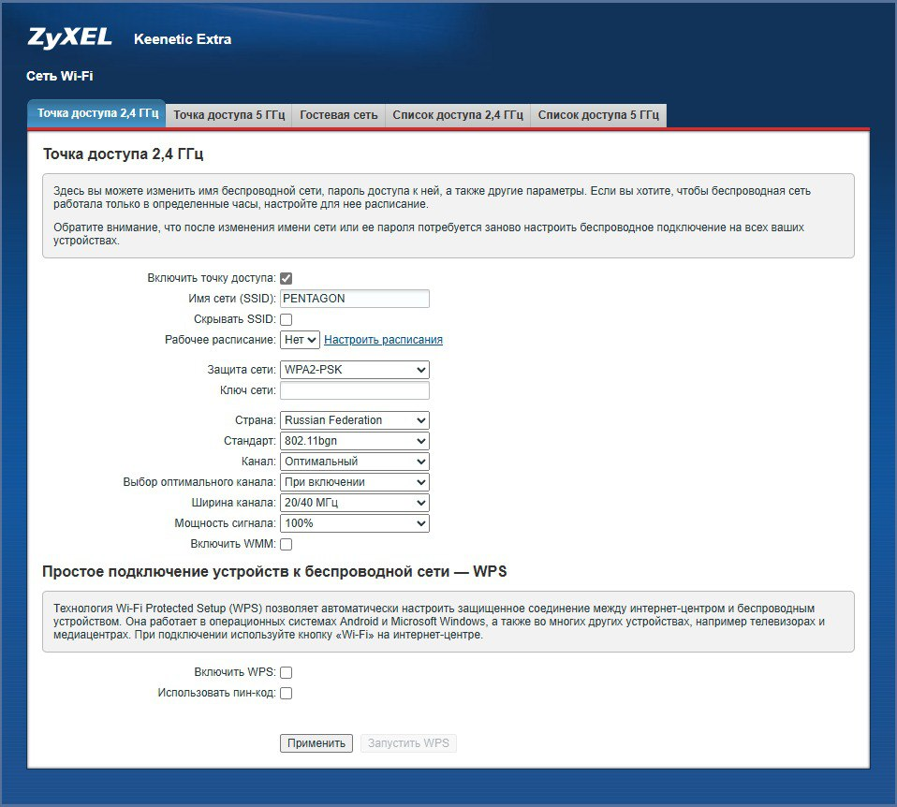

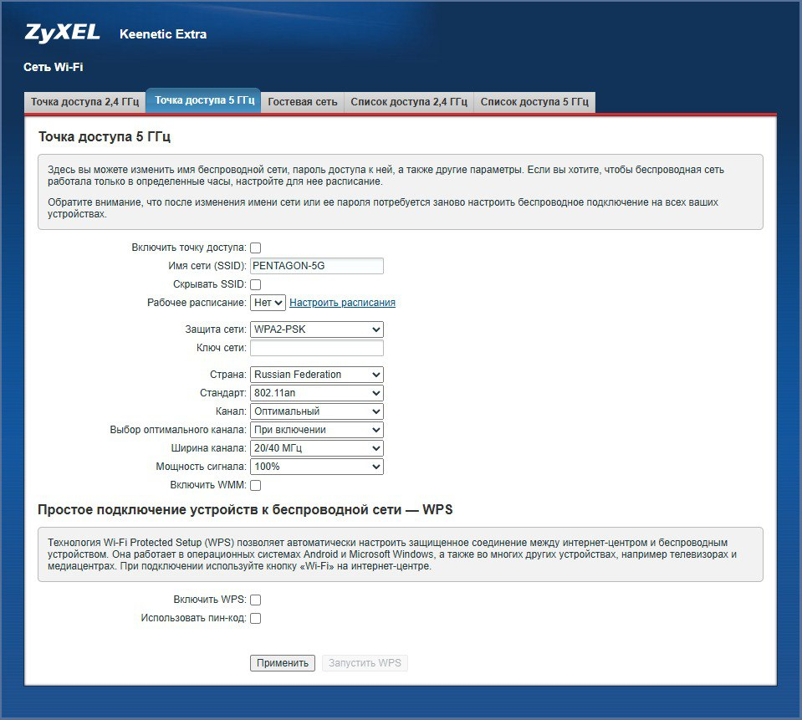

Задание 4. Дайте спецификацию параметров по скриншоту задания 3.

| Параметр | Значение | Описание |
| --- | --- | --- |
| Имя сети (SSID) | PENTAGON | Имя, идентифицирующее беспроводную локальную сеть стандарта 802.11. |
| Скрывать SSID | False | При использовании этой функции точка доступа не будет отображаться в списке доступных беспроводных сетей на устройствах пользователей. |
| Защита сети | WPA2-PSK | Тип шифрования беспроводной сети.  WPA2-PSK: Используется один пароль для всех устройств. Сам пароль хранится на устройствах. Где его при необходимости можно посмотреть, или сменить. |
| Ключ сети | ****** | Ключ точки доступа. |
| Стандарт | 802.11an | Стандарт беспроводной сети. |
| Канал | Оптимальный | Выделенный диапазон частот, в котором осуществляется передача данных. |
| Ширина канала | 20/40 МГц | Автоматический выбор ширины полосы, исходя из текущих настроек, возможностей клиентских адаптеров и особенностей среды передачи в месте установки точки доступа. |
| Включить VMM | False | Протокол Wi-Fi Multimedia. |
| Включить WPS | False | Стандарт WPS (Wi-Fi Protected Setup) упрощает подключение устройств к Wi-Fi сети маршрутизатора. |

Задание 5. Опишите топологию беспроводной сети рассматриваемой точки доступа.

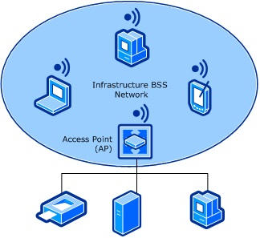

BSS (Basic Service Set) – режим, при котором узлы сети взаимодействуют друг с другом через точку доступа (Access Point, AP). В режиме BSS все узлы взаимодействуют между собой через одну AP, которая может играть роль моста для подключения к внешней кабельной сети.

Задание 6. Приведите скриншот сканера эфира (например, Wifi Analyzer) с рассмотренной сетью.

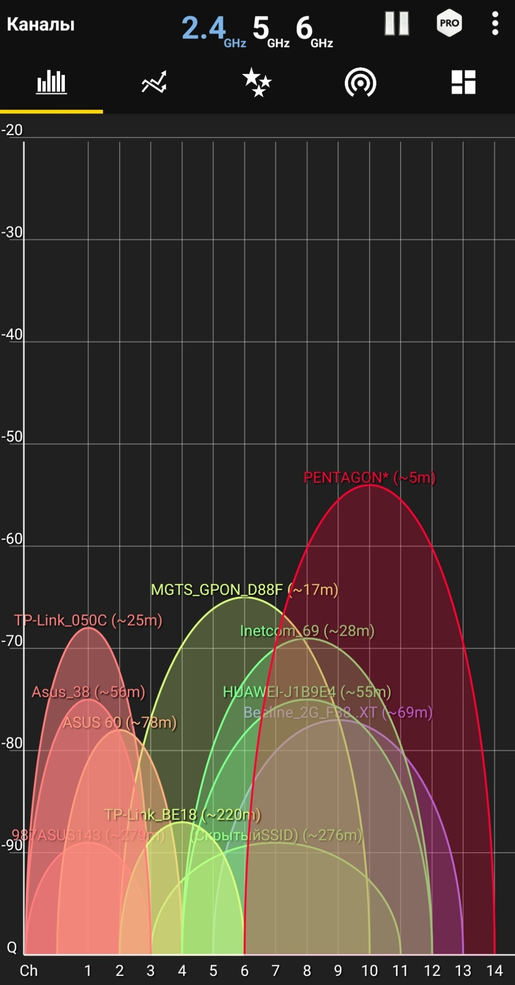

**Контрольные вопросы 1:**

1. Сколько пар проводников используется в стандартах 10BASE-T, 100 BASE-TX, 1000 BASE-T?

2. В каких случая следует использовать прямой кабель, а в каких - кроссовер?

3. Приведите пример устройств, которые можно запитать при помощи технологии PoE.

4. Опишите особенности монтажа розетки по стандарту RJ45.

5. Как называется инструмент для обжима разъемов 8p8c?

**Контрольные вопросы 2:**

1. В чем отличие WiFi от IEEE 802.11?

2. Опишите различия между стандартами IEEE 802.11a, b, g, n.

3. Топологии сети, реализуемые при использовании технологии WiFi.

4. Что такое Ad-hoc?

5. Каналы в Wi-Fi.

6. Назовите отличия WEP от WPA.

7. Сколько пользователей можно подключать к точкам доступа?

8. Модуляция сигнала и ее влияние на пропускную способность.

| Студент: | Бардадым С.О. | Допуск: |  |
| --- | --- | --- | --- |
| **Отчет по работе №1 (часть 2)**  Основы работы в симуляторе GNS3 | | | |
| Дата выполнения | 16.02.2025 | Дата защиты | 22.02.2025 |
| Оценка |  | Подпись |  |

Цель работы: получить первый опыт работы в симуляторе GNS3.

Задачи работы: построить ряд топологий, провести настройку устройств, изучить трафик с помощью утилиты Wireshark, проиллюстрировать работу протоколов с помощью захваченного трафика, определить время восстановления сети при выводе из строя порта в канале EtherChannel, через который проходят ICMP пакеты, а также при изменении топологии сети.

Краткий конспект теоретической части:

| Эмулятор терминала – это программное обеспечение, которое позволяет имитировать терминал в другой системе отображения, обычно в программном приложении.  Блок данных – это единица информации, передаваемая между устройствами (маршрутизаторами, коммутаторами, ПК) в сети. Блок данных состоит из заголовка, полезной нагрузки и концовки, содержит адреса отправителя и получателя, протокол передачи и контрольную сумму, обеспечивая доставку информации по сетевым маршрутам.  Протокол ARP (Address Resolution Protocol – протокол определения адреса) – протокол в компьютерных сетях, предназначенный для определения MAC-адреса другого устройства по известному IP-адресу.  Протокол ICMP (Internet Control Message Protocol) – входит в стек TCP/IP и используется для передачи служебных сообщений между узлами сети.  Сетевая петля – это ситуация, при которой отправленные коммутатором фреймы возвращаются на коммутатор.  Протоколы организации EtherChannel – EtherChannel это технология агрегации (объединения) каналов. Это означает, что мы можем объединить несколько линков в один логический, что позволит увеличить пропускную способность между коммутаторами. Обеспечивается протоколами PAgP (Port Aggregation Protocol), LACP (Link Aggregation Control Protocol) или с помощью ручной настройки. |
| --- |

В этой и следующих работах следует придерживаться простых правил:

- hostname устройств должен содержать фамилию и инициалы студента, если не указано иное,

- вместо LN должен быть подставлен персональный Lucky Number из таблички

На рисунке изображена топология из двух компьютеров и соединяющего их коммутатора.

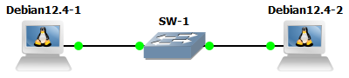

Задание 1. Постройте простейшую топологию по описанному выше примеру. Настройте фильтры на захват пакетов протоколов ARP, ICMP. Запустите ping-запрос и покажите содержимое образовавшегося ARP-пакета. Для адресации используйте сеть 172.16.LN.0/24. Пользуясь захваченным трафиком, проиллюстрируйте работу задействованных протоколов.

Построим топологию по заданию.

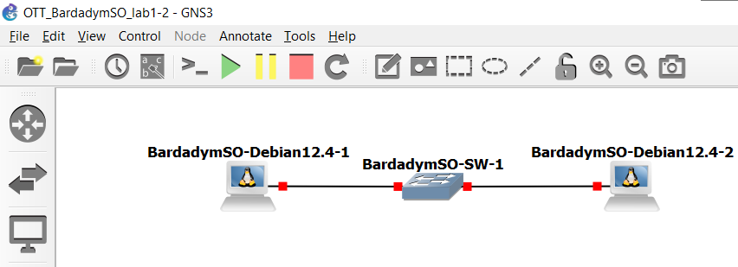

Откроем терминал.

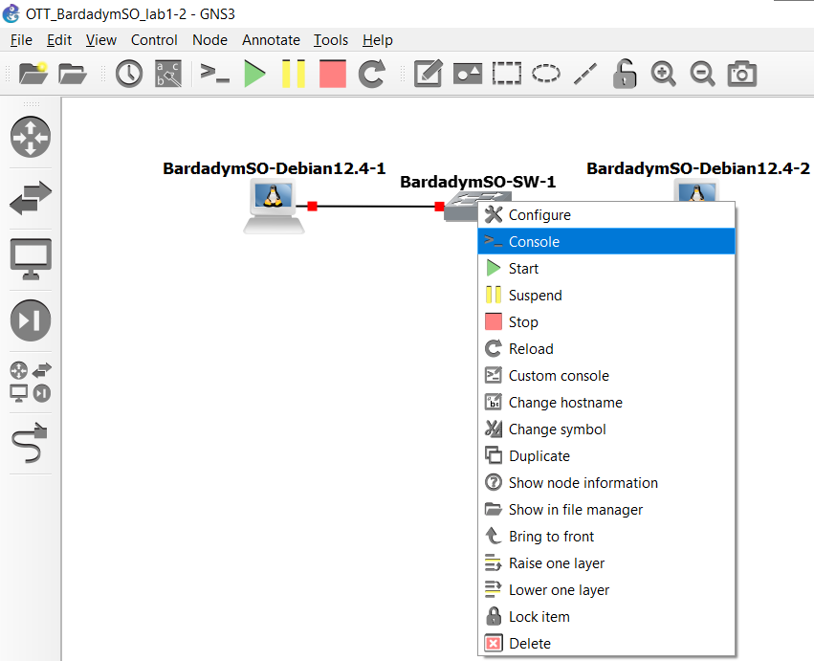

Меняем hostname по заданию. Зададим пароль к привилегированному режиму.

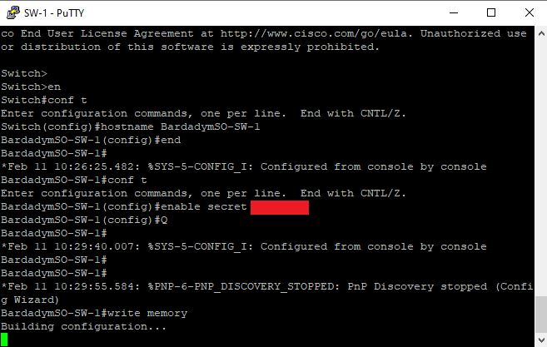

Для защиты доступа к пользовательскому режиму EXEC необходимо настроить консольный порт.

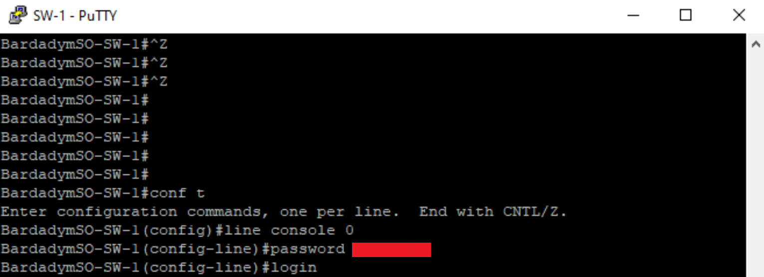

Защитим линии виртуального терминала (VTY).

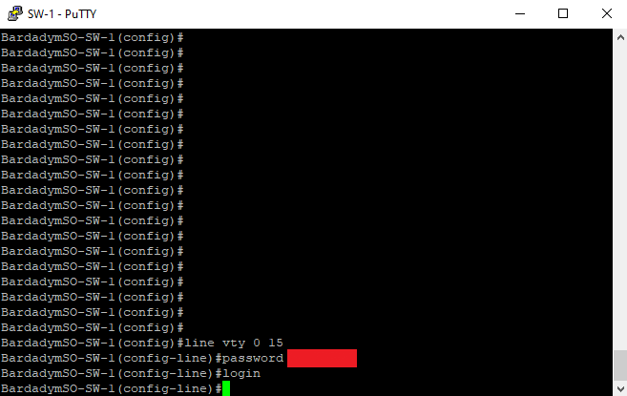

Зашифруем пароли.

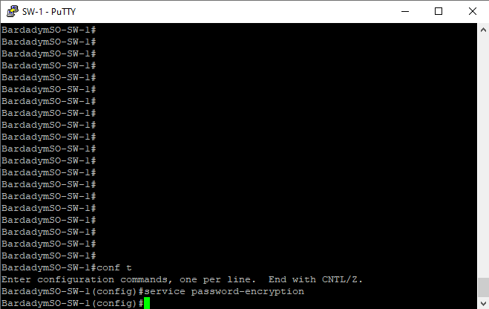

Сохраним изменения текущей конфигурации в файле загрузочной конфигурации.

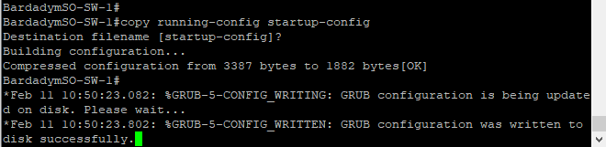

Теперь требуется пароль.

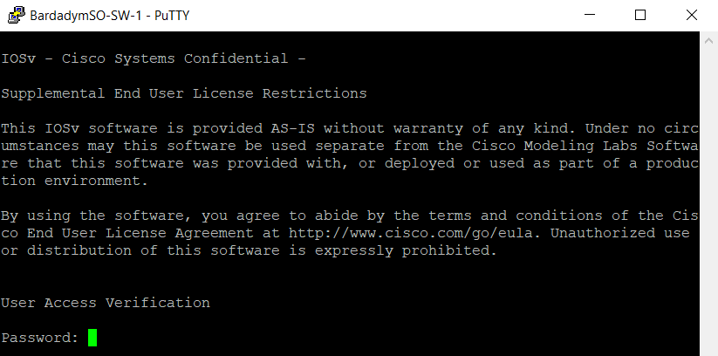

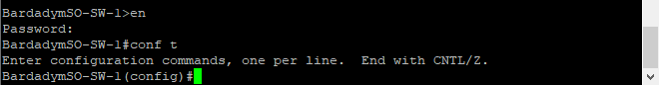

Чтобы начать захват пакетов, необходимо нажать правой кнопкой мыши на интересующий линк и выбрать Start capture и указать имя файла.

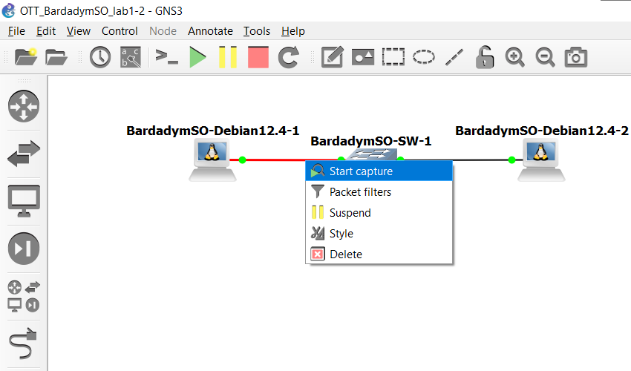

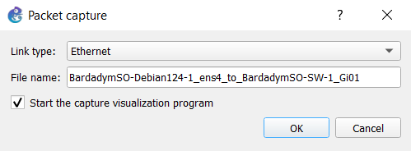

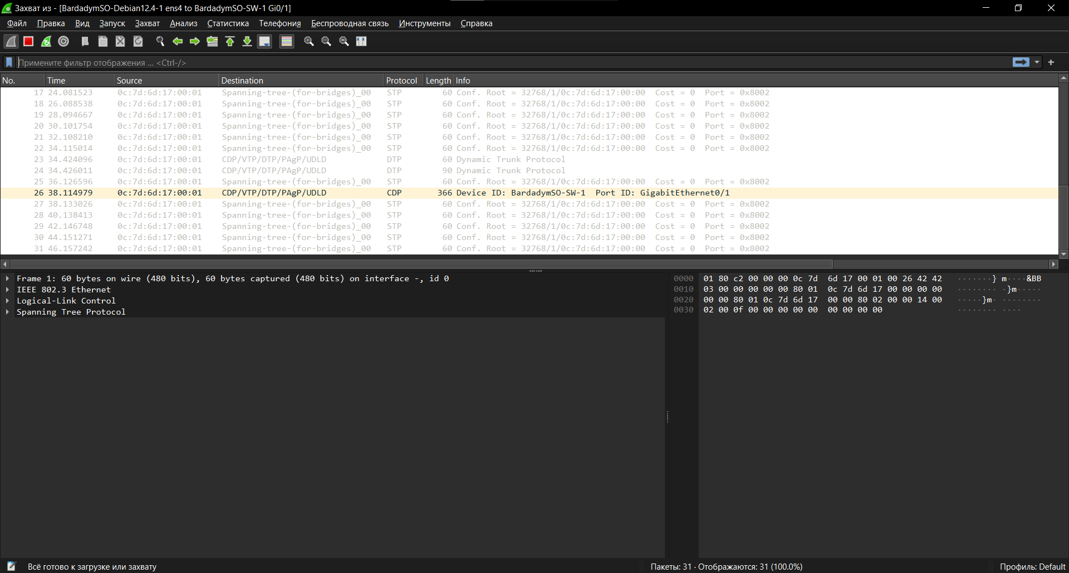

Настроим фильтры на захват пакетов протоколов ARP, ICMP.



Запустим ping-запрос и покажем содержимое образовавшегося ARP-пакета (сеть 172.16.LN.0/24, LN=165).

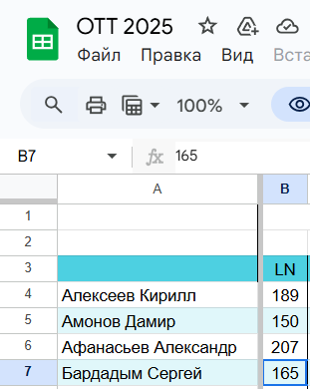

Назначим IP устройств для выполнения условия задания и сохраним с помощью команды sudo netplan apply.

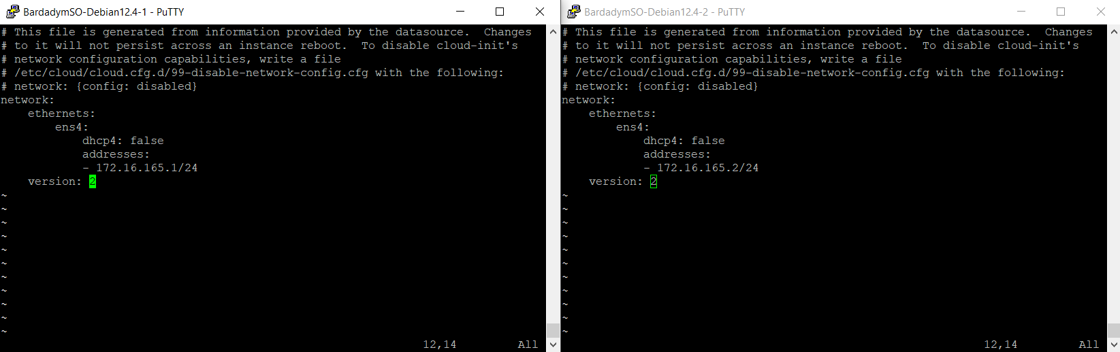

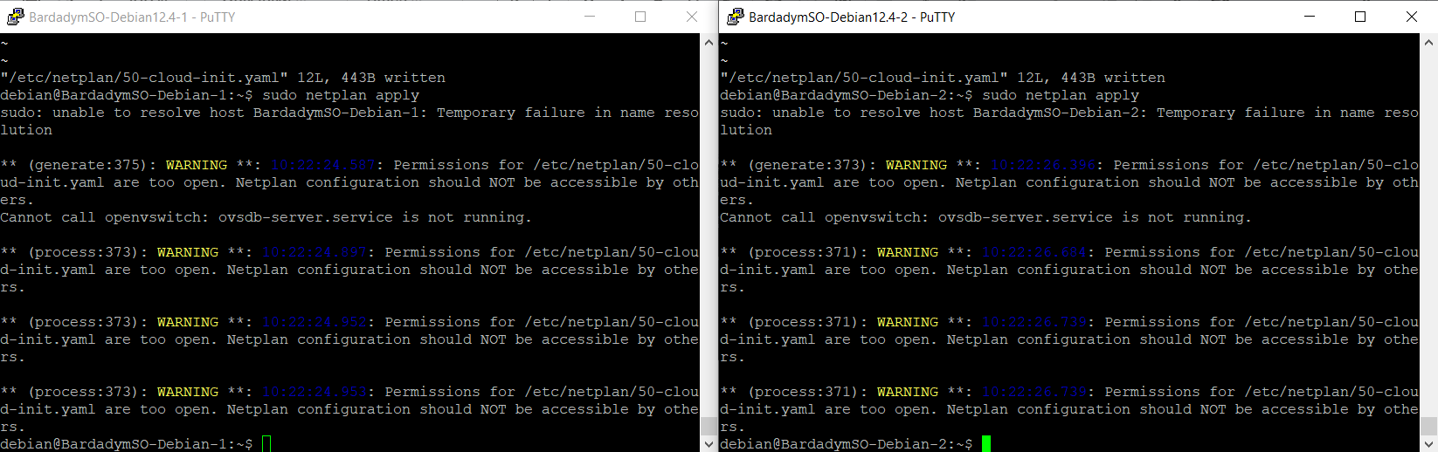

Запускаем ping запрос.

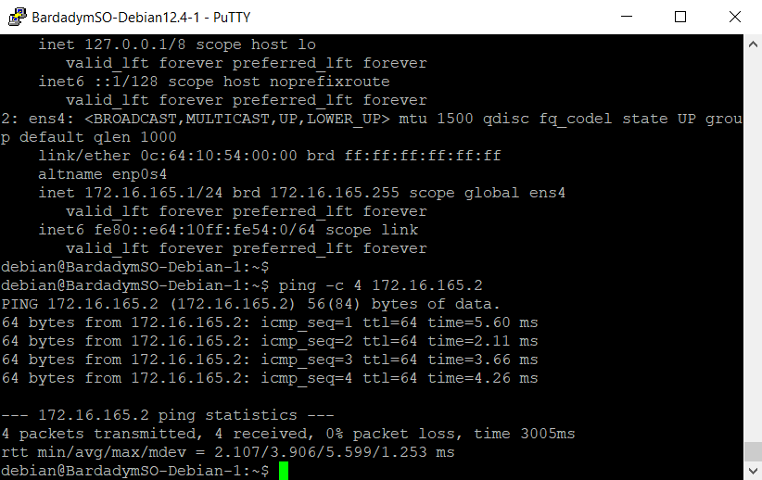

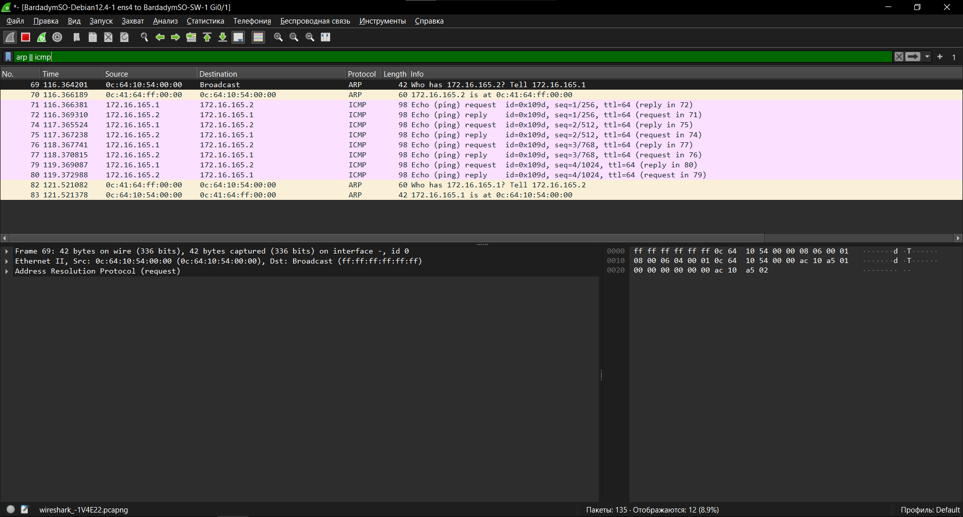

Содержимое пакетов.

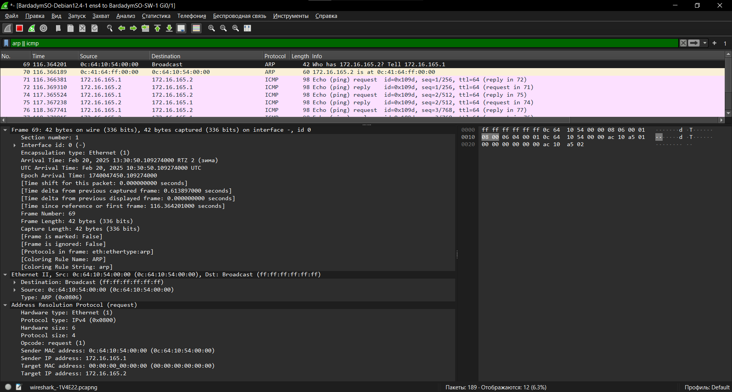

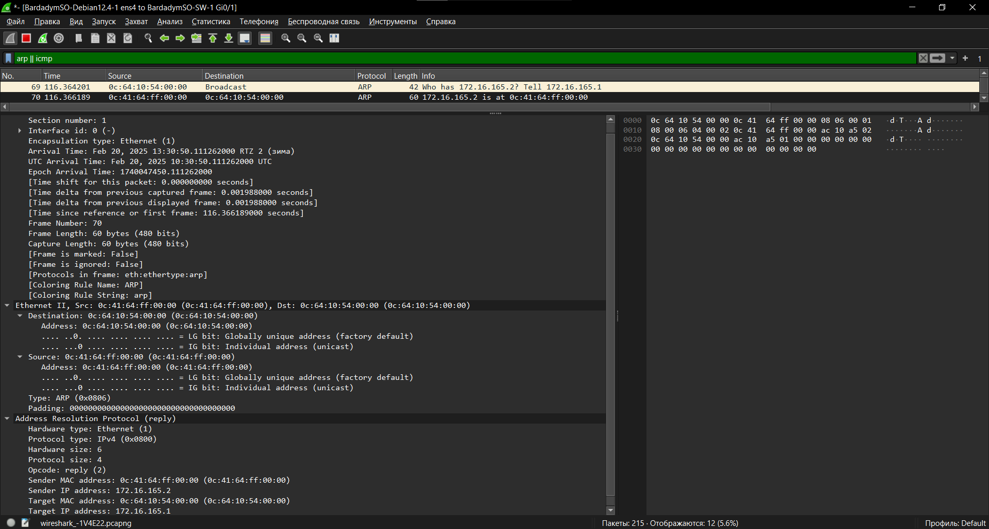

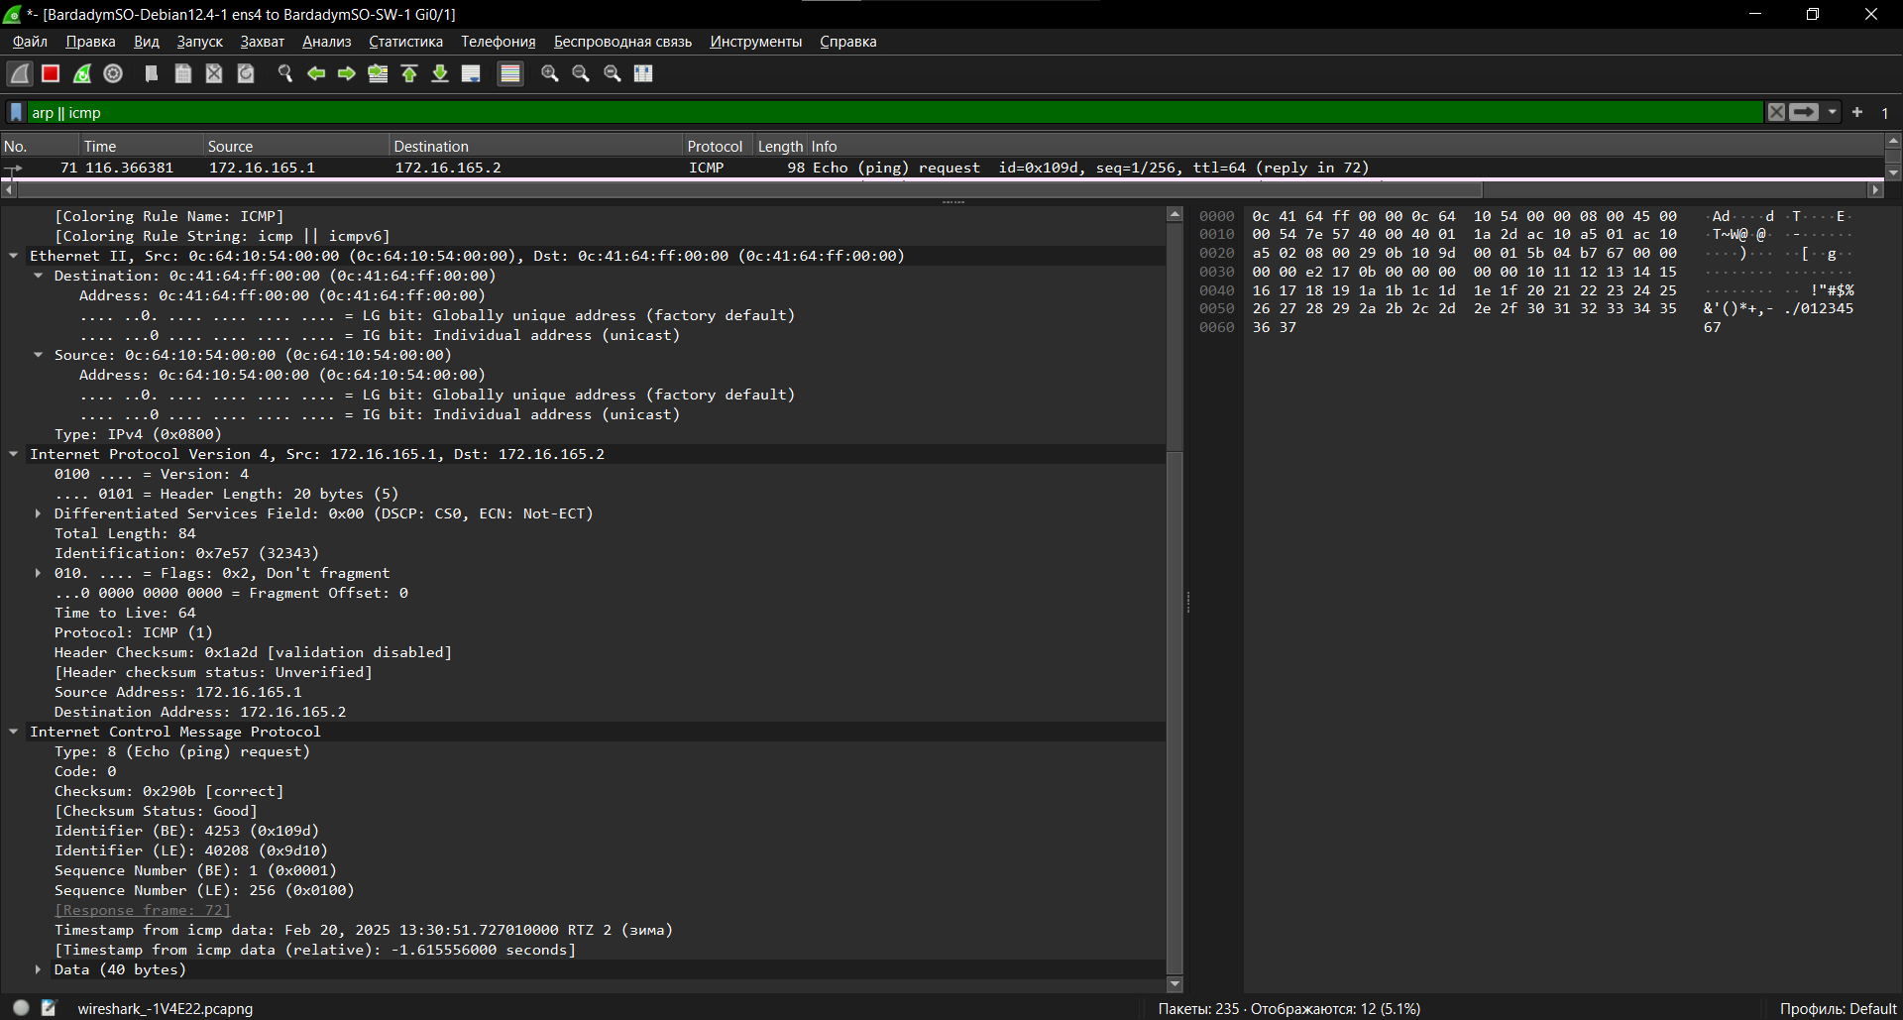

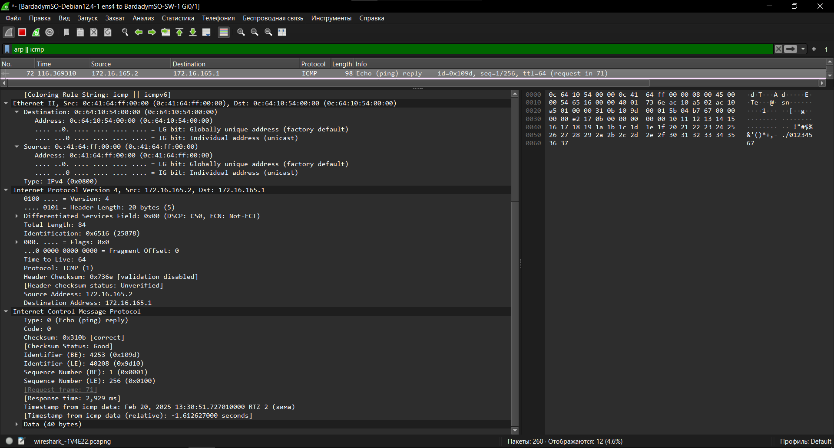

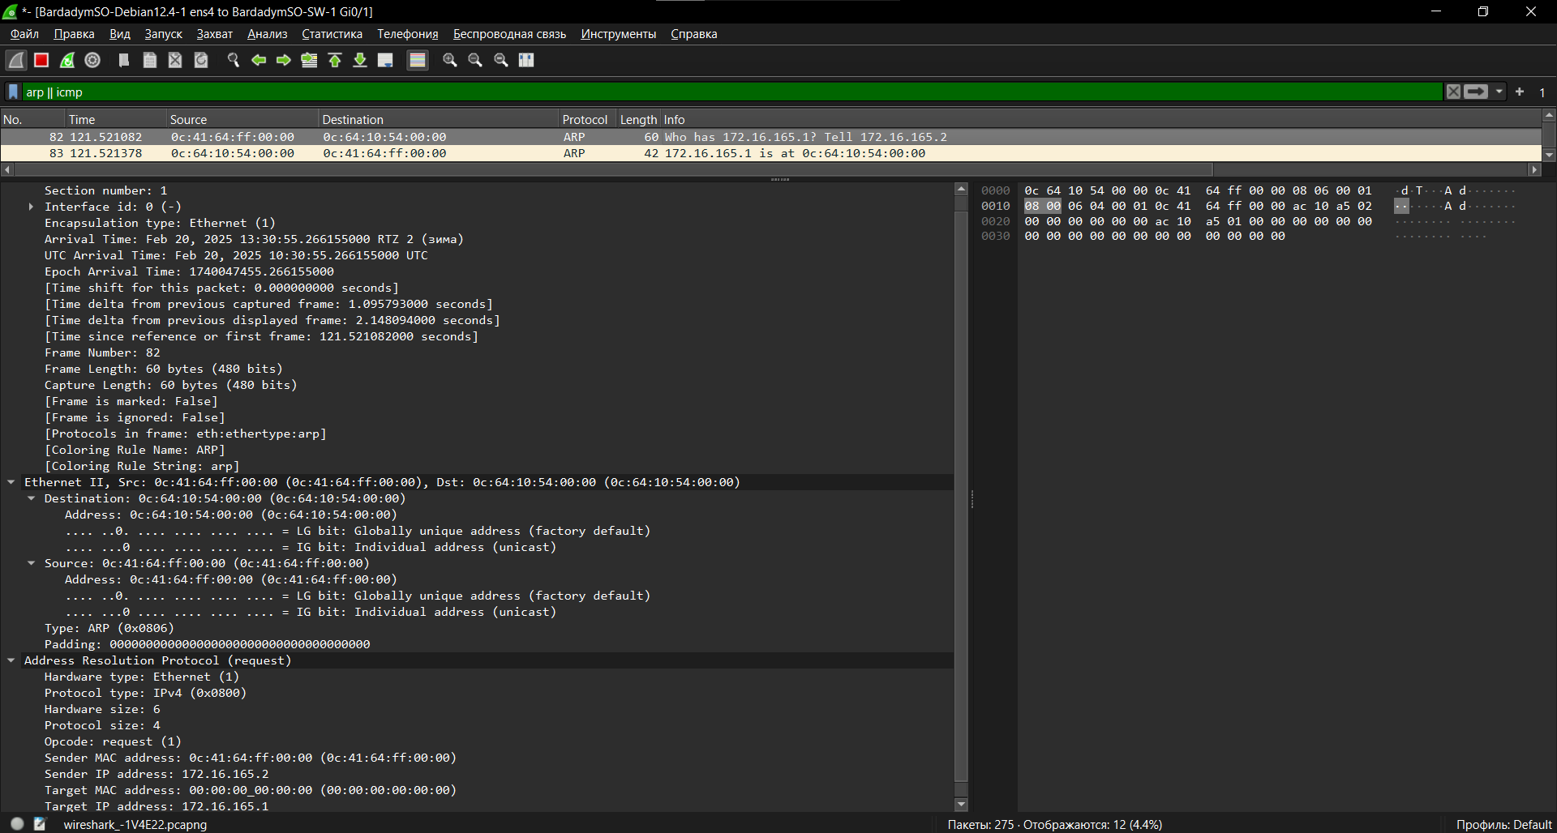

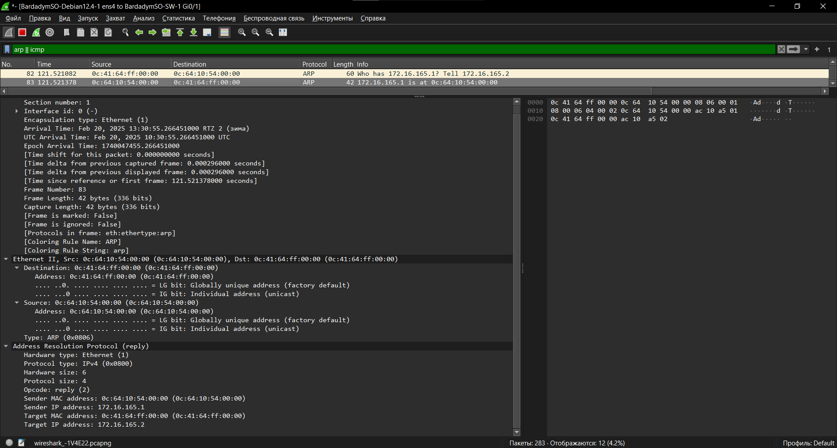

Пользуясь захваченным трафиком, проиллюстрируем работу задействованных протоколов.

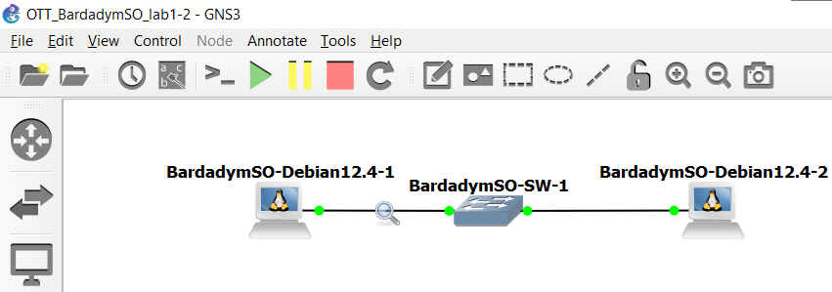

1. 172.16.165.1 (BardadymSO-Debian12.4-1) отправляет пакет протокола ARP “Who has 172.16.165.2? Tell 172.16.165.1” для цели.
2. Цель с IP 172.16.165.2 (BardadymSO-Debian12.4-2) отвечает пакетом ARP “172.16.165.2 is at 0c:41:64:ff:00:00”.
3. 172.16.165.1 (BardadymSO-Debian12.4-1) отправляет пакет протокола ICMP “Echo (ping) request id=0x109d, seq=1/256, ttl=64 (reply in 72)”.
4. 172.16.165.2 (BardadymSO-Debian12.4-2) отвечает пакетом протокола ICMP “Echo (ping) reply id=0x109d, seq=1/256, ttl=64 (request in 71)”.
5. Далее происходит отправка и получение еще 3 пакетов (пункты 3,4).
6. 172.16.165.2 (BardadymSO-Debian12.4-2) отправляет пакет протокола ARP “Who has 172.16.165.1? Tell 172.16.165.2” для цели.
7. Цель с IP 172.16.165.1 (BardadymSO-Debian12.4-1) отвечает пакетом ARP “172.16.165.1 is at 0c:64:10:54:00:00”.

Задание 2. Покажите таблицу коммутации устройств, объясните принцип ее заполнения и укажите, какой тип памяти используется для ее хранения. Очистите таблицу MAC-адресов и покажите ее последовательное заполнение.

Посмотрим таблицу коммутации устройств.

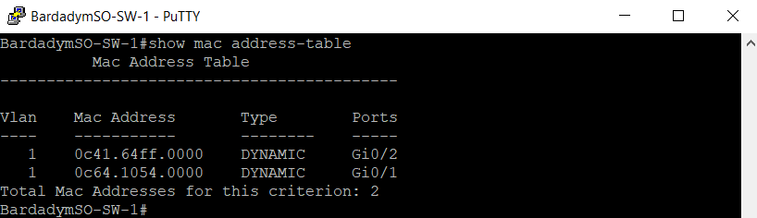

1. BardadymSO-Debian12.4-1 отправляет кадр, BardadymSO-SW-1 получает его через порт и видит, что в таблице нет MAC-адреса источника и порта, BardadymSO-SW-1 их добавляет.
2. Так как MAC-адреса назначения нет в таблице, то BardadymSO-SW-1 отправляет одноадресную рассылку без адреса (широковещательную) через все порты.
3. BardadymSO-Debian12.4-2 отправляет кадр, BardadymSO-SW-1 получает его через порт и видит, что в таблице нет MAC-адреса источника и порта, BardadymSO-SW-1 их добавляет. BardadymSO-SW-1 знает адрес назначения, поэтому пересылает через известный порт.
4. Таблица заполнена, если рассматривается топология задания 1.

CAM – тип памяти, который используется для хранения таблицы MAC-адресов.

Очистим таблицу MAC-адресов и покажем последовательное заполнение.

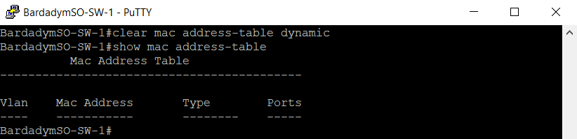

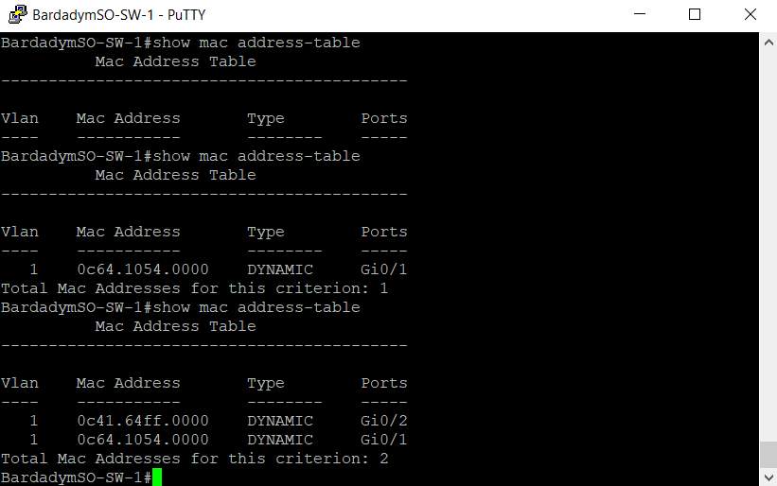

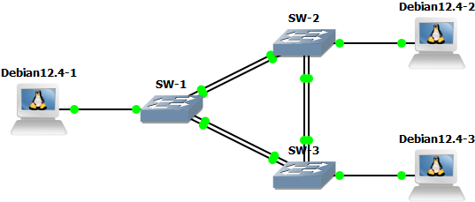

Задание 3. Постройте топологию по описанному выше примеру. Имена коммутаторов на топологии и в скриншотах должны соответствовать фамилии и инициалам студента + порядковый номер устройства. Настройте Rapid STP, PortFast, EtherChannel. Настройте протокол STP так, чтобы один из коммутаторов наверняка был корневым устройством. Покажите листинг команд для настройки и вывод команды show spanning-tree на каждом устройстве.

Построим топологию.

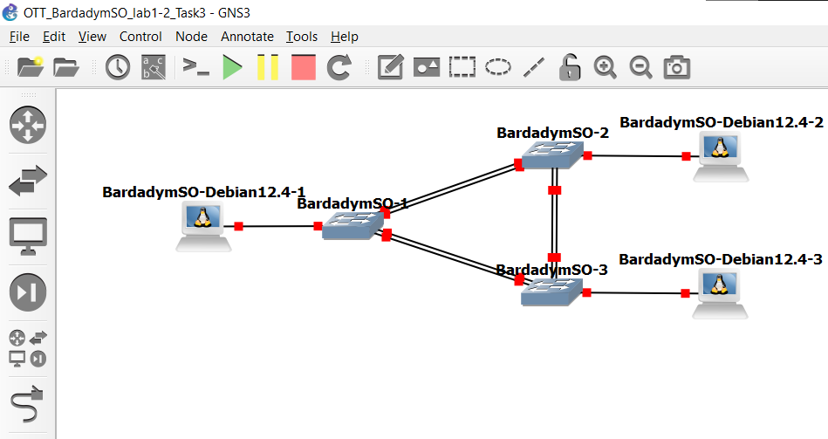

Включим RSTP командой spanning-tree mode rapid-pvst на всех коммутаторах.

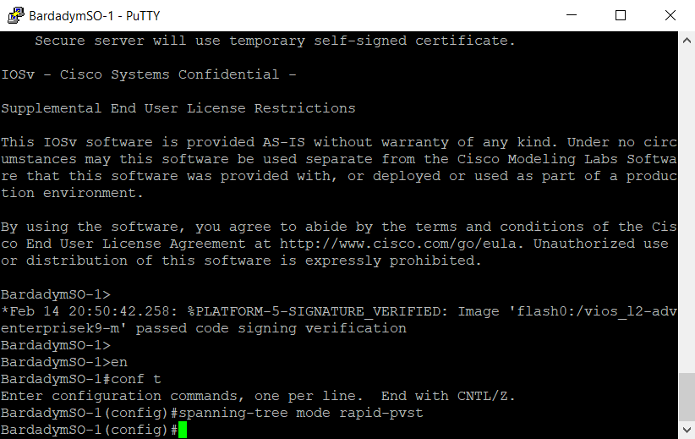

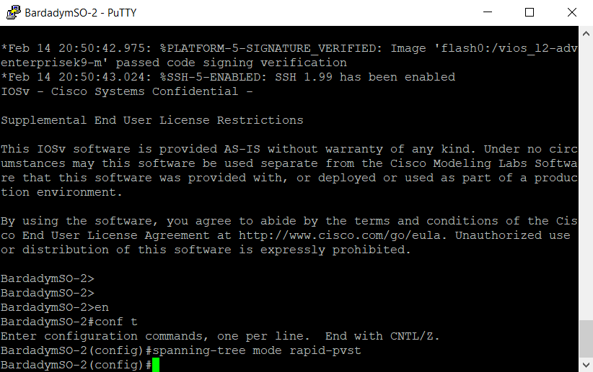

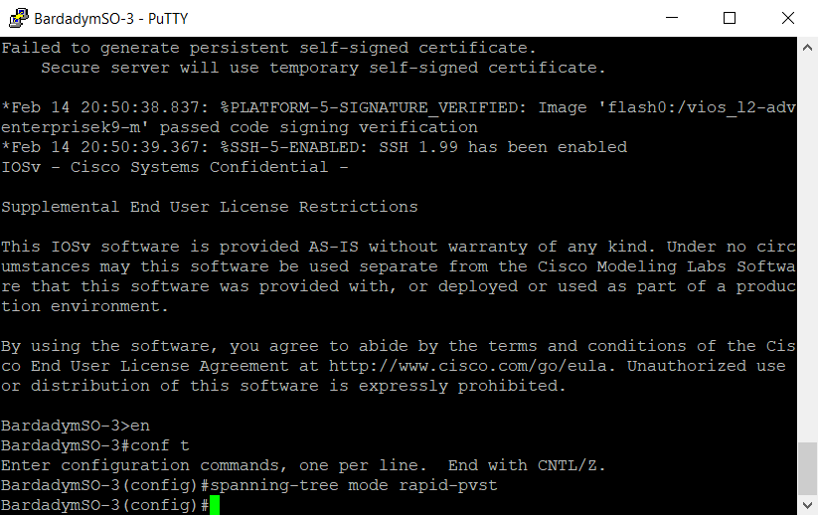

Включим настройку PortFast, чтобы порты коммутатора, к которым подключены конечные устройства пользователей, можно было сразу переводить в состояние forwarding, не ожидая, пока пройдут все этапы алгоритма STP.

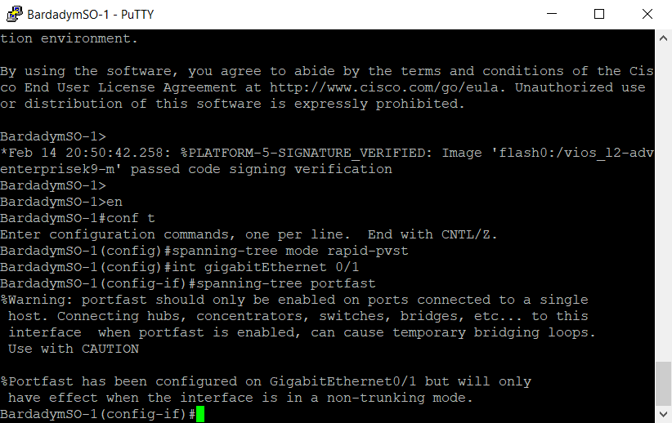

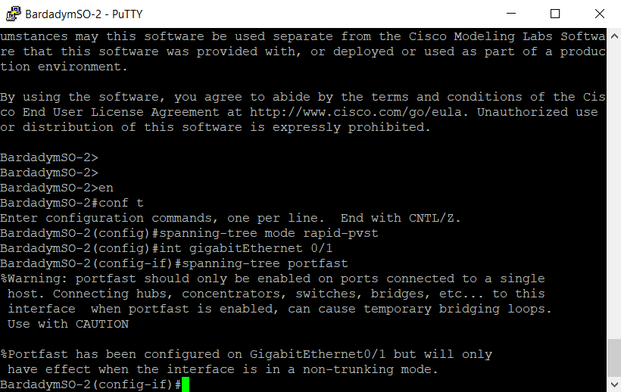

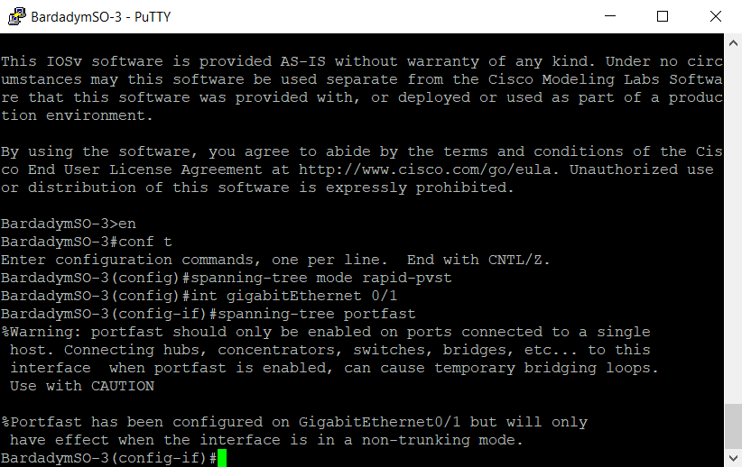

Зададим настройку EtherChannel можно в режиме конфигурирования интерфейса командой channel-group <number> mode on. Такую настройку следует применить на всех портах, включенных в группу на каждом устройстве.

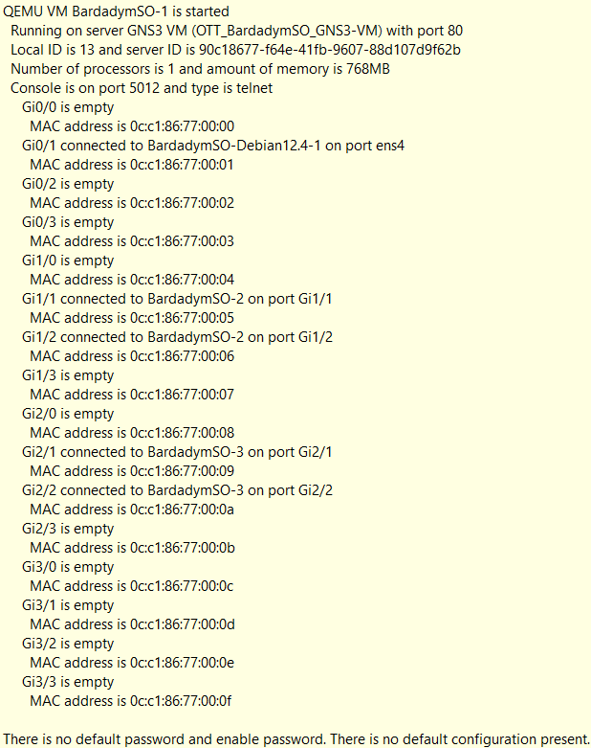

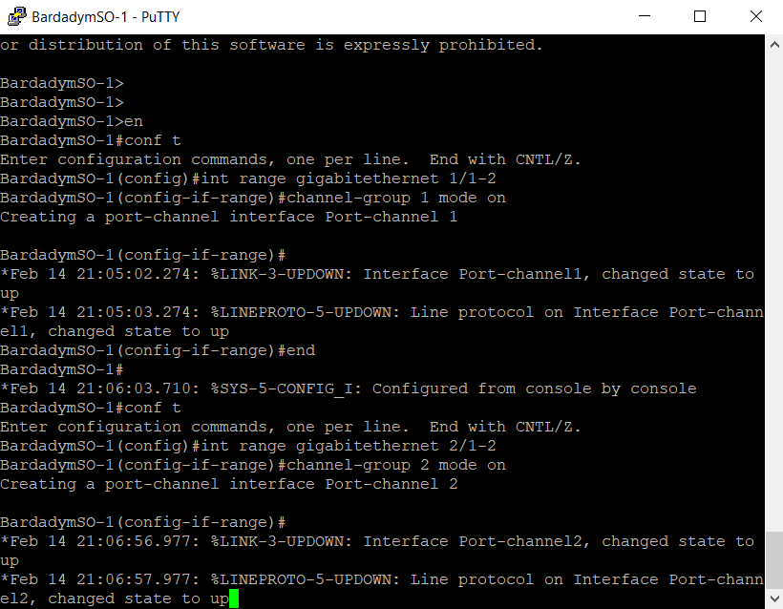

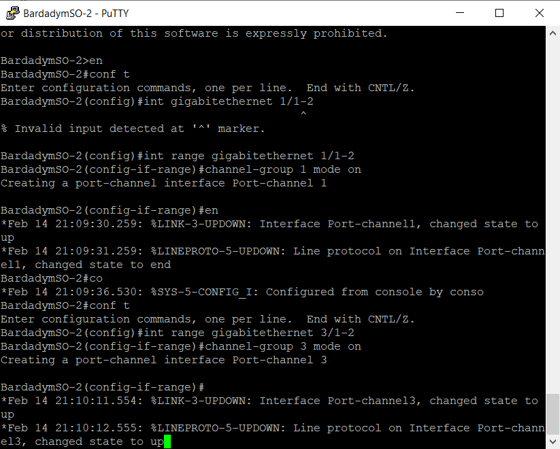

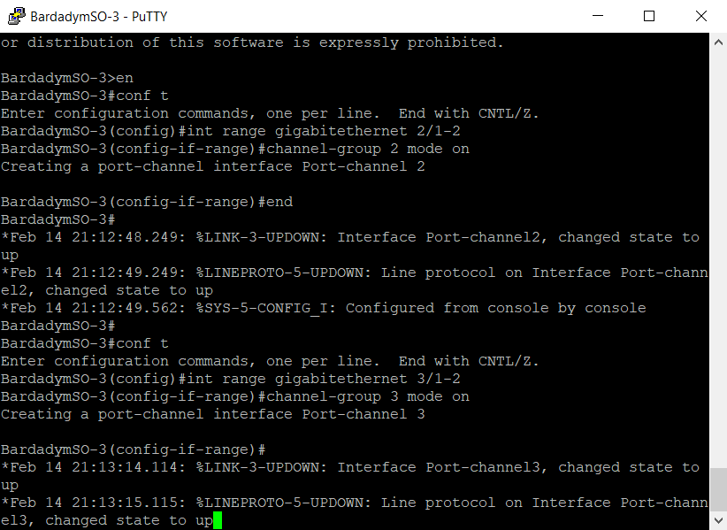

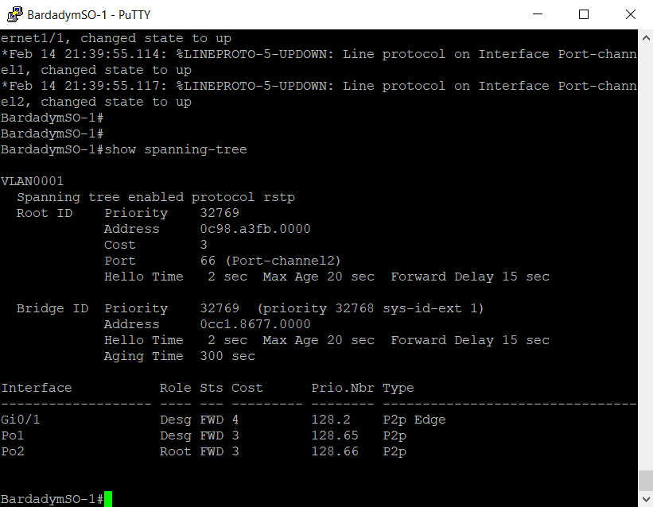

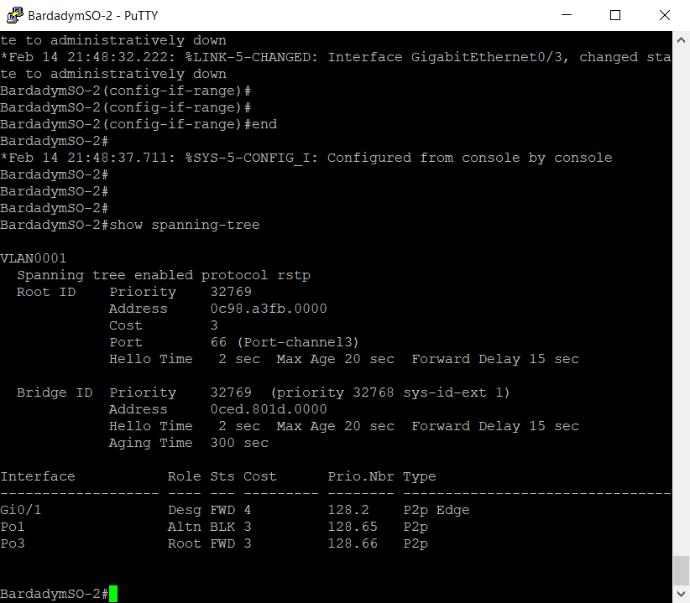

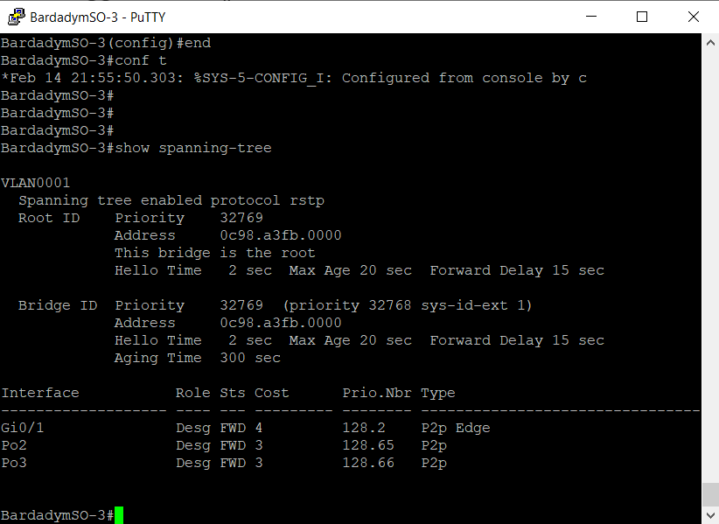

Сделаем так, чтобы BardadymSO-3 был наверняка корневым коммутатором.

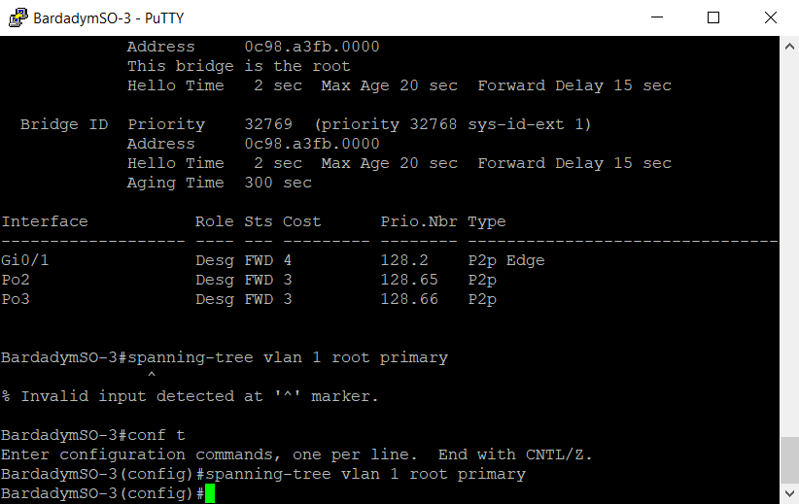

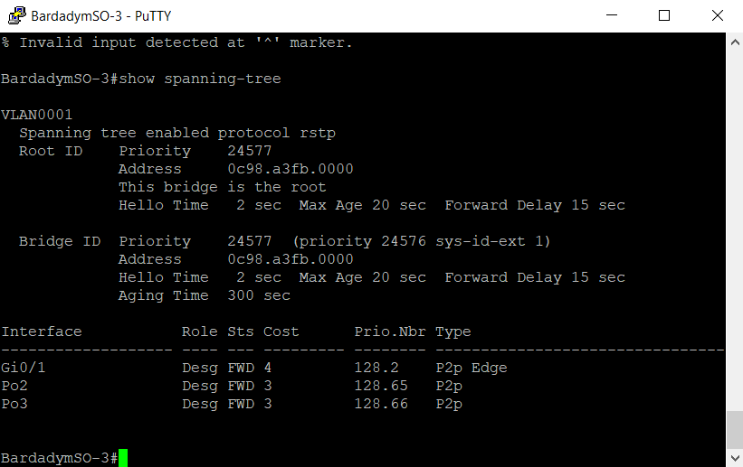

Листинг команд для настройки:

| BardadymSO-1 | BardadymSO-2 | BardadymSO-3 |
| --- | --- | --- |
| (config) #hostname BardadymSO-1 | (config) #hostname BardadymSO-2 | (config) #hostname BardadymSO-3 |
| (config) #spanning-tree mode rapid-pvst | (config) #spanning-tree mode rapid-pvst | (config) #spanning-tree mode rapid-pvst |
| (config) #interface GigabitEthernet 0/1  (config-if) #spanning-tree portfast | (config) #interface GigabitEthernet 0/1  (config-if) #spanning-tree portfast | (config) #interface GigabitEthernet 0/1  (config-if) #spanning-tree portfast |
| (config) #interface range GigabitEthernet 1/1-2  (config-if-range) #channel-group 1 mode on | (config) #interface range GigabitEthernet 1/1-2  (config-if-range) #channel-group 1 mode on | (config) #interface range GigabitEthernet 2/1-2  (config-if-range) #channel-group 2 mode on |
| (config) #interface range GigabitEthernet 2/1-2  (config-if-range) #channel-group 2 mode on | (config) #interface range GigabitEthernet 3/1-2  (config-if-range) #channel-group 3 mode on | (config) #interface range GigabitEthernet 3/1-2  (config-if-range) #channel-group 3 mode on |
| - | - | (config) #spanning-tree vlan 1 root primary |
| #copy running-config startup-config | #copy running-config startup-config | #copy running-config startup-config |

Задание 4. Запустите пинг с одного компьютера на другой. Выключите командой shutdown один порт в каком-либо канале EtherChannel, через который проходят ICMP пакеты. Оцените время восстановления сети.

Запустим ping с Debian12.4-1 на Debian12.4-2.

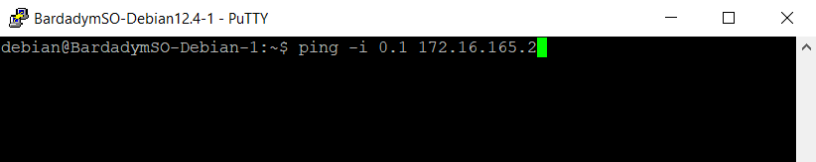

Выключим порт, через который проходят ICMP пакеты.

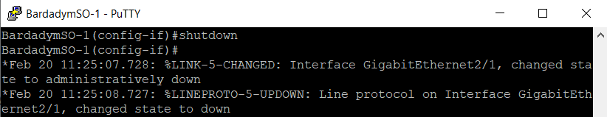

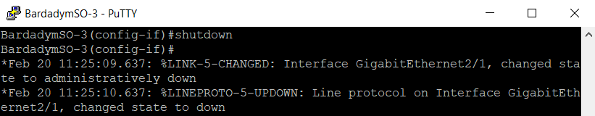

С помощью Wireshark определим время восстановления сети.

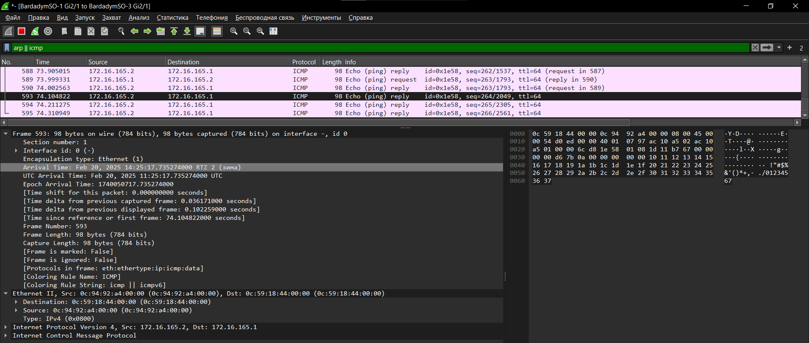

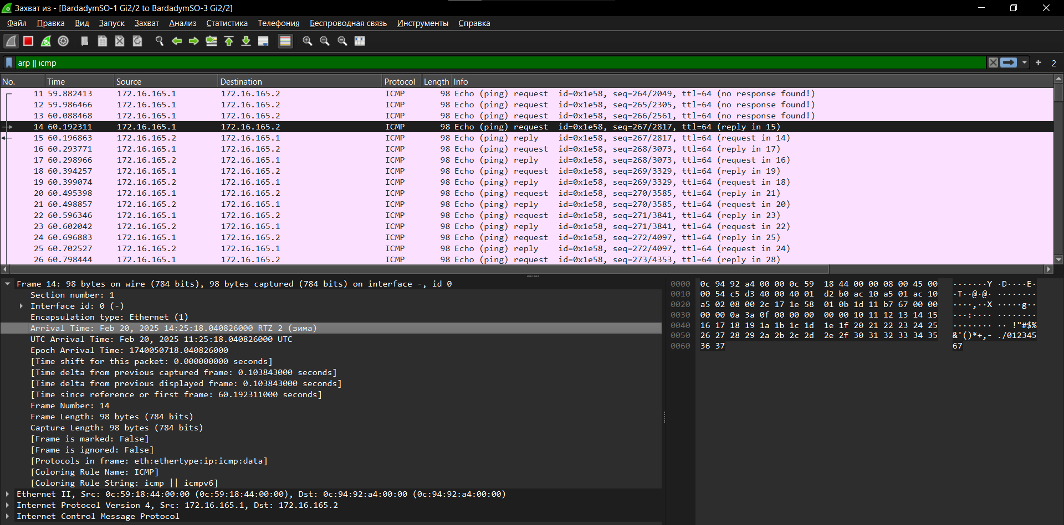

Время восстановления заняло ~0,3 секунды.

Задание 5. Запустите пинг с одного компьютера на другой. Выведите из строя полностью один из каналов EtherChannel, по которому проходят пакеты ICMP. Оцените время восстановления сети. Покажите, как изменилась топология STP, приведите ряд скриншотов, иллюстрирующих перестроение топологии.

Сохраните работу в файл .gns3, проверьте его работоспособность, приложите с отчетом на диск.

Запустим ping с Debian12.4-1 на Debian12.4-2.

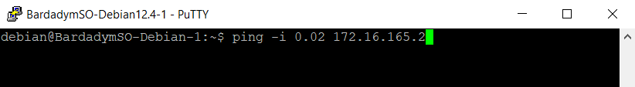

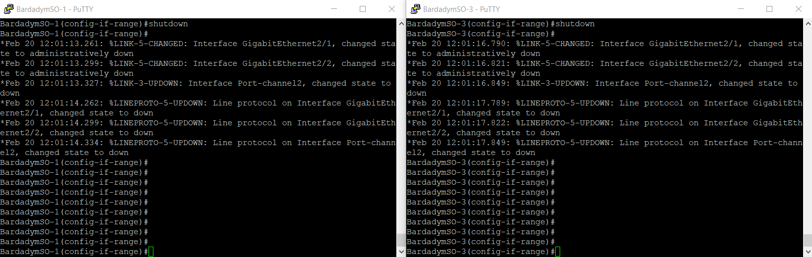

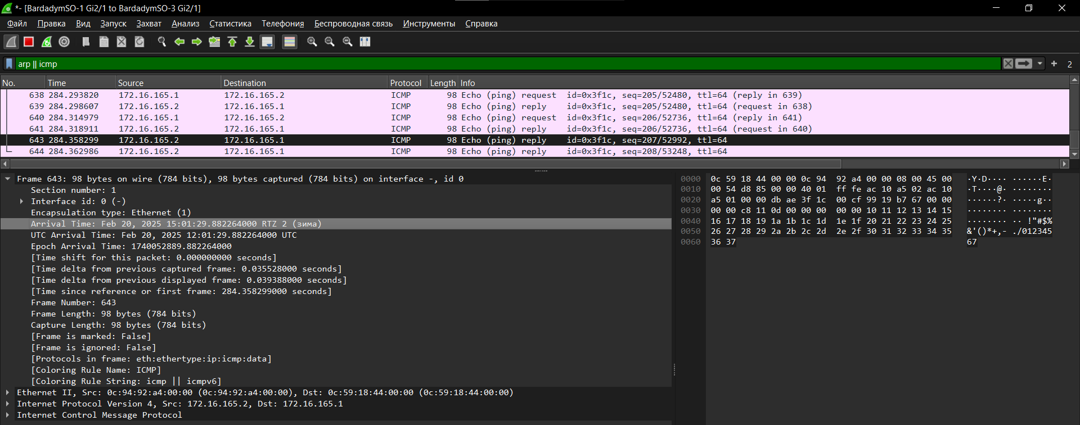

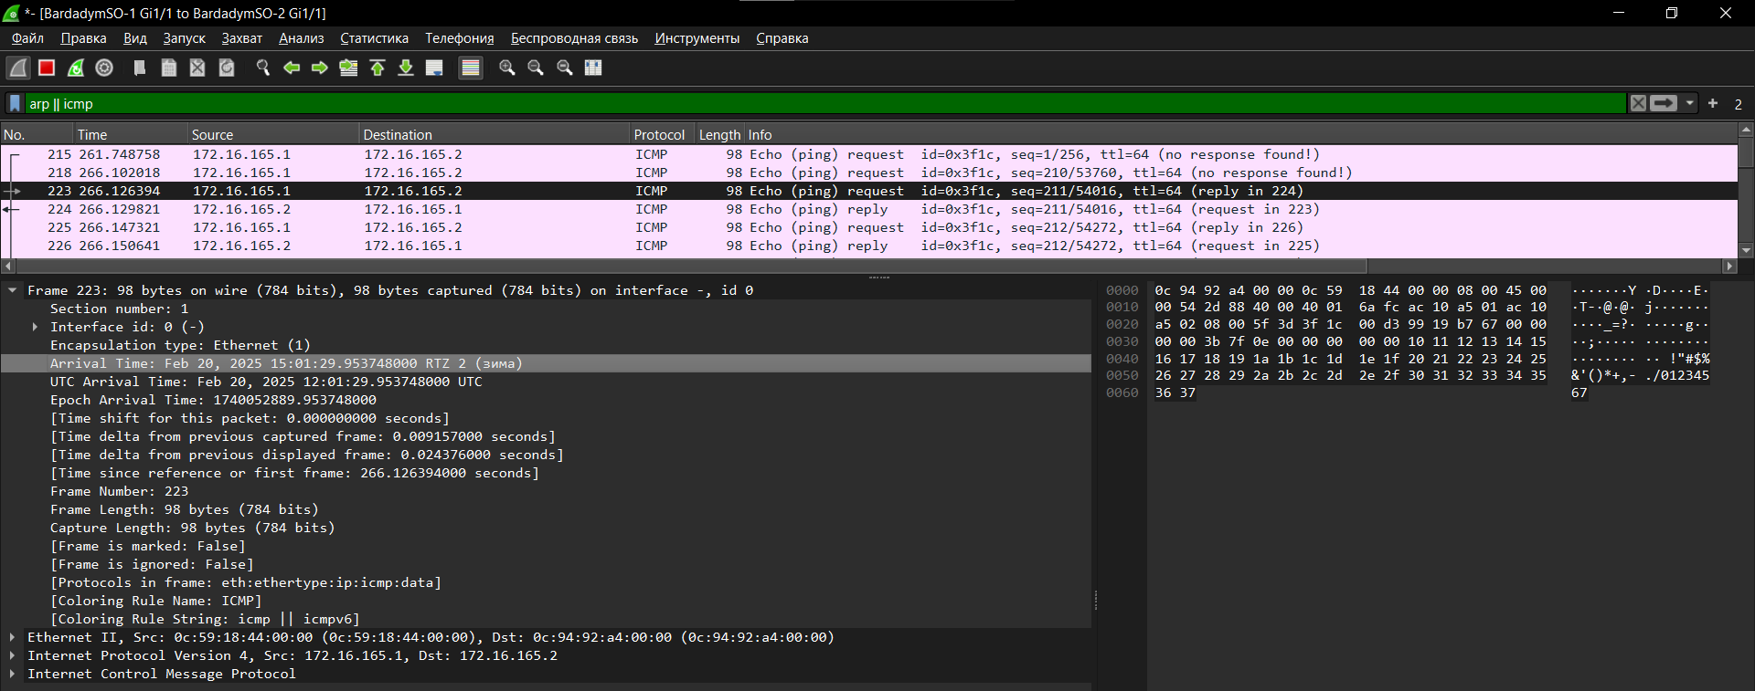

Время восстановления заняло ~0,1 секунды.

Топология после выведения из строя полностью одного из каналов EtherChannel.

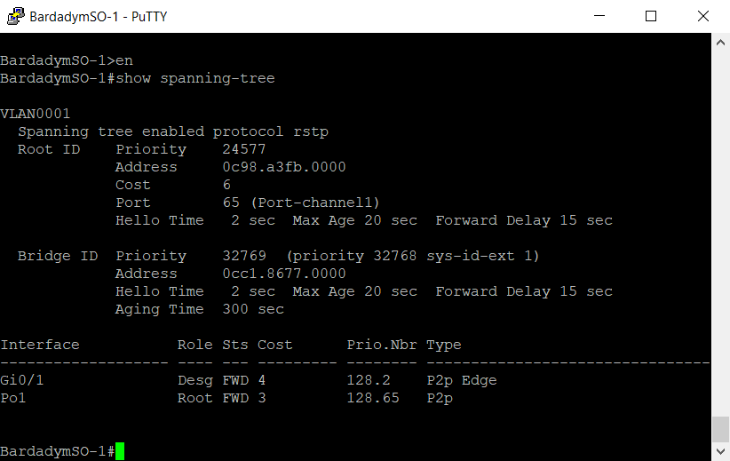

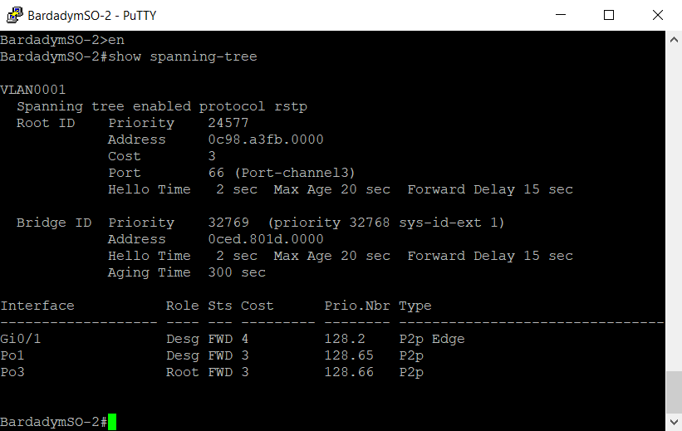

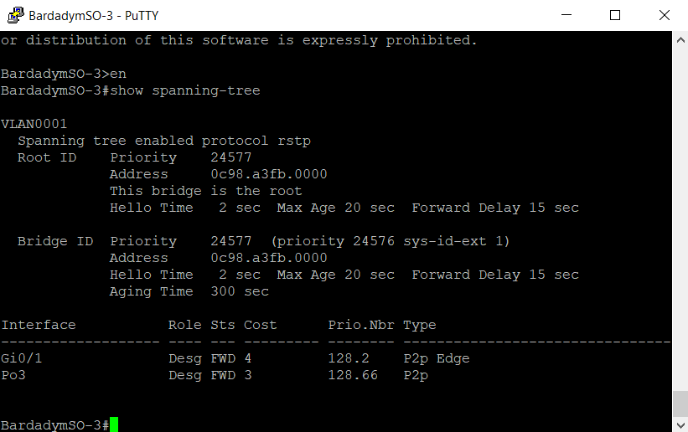

Изначально топология выглядела следующим образом.

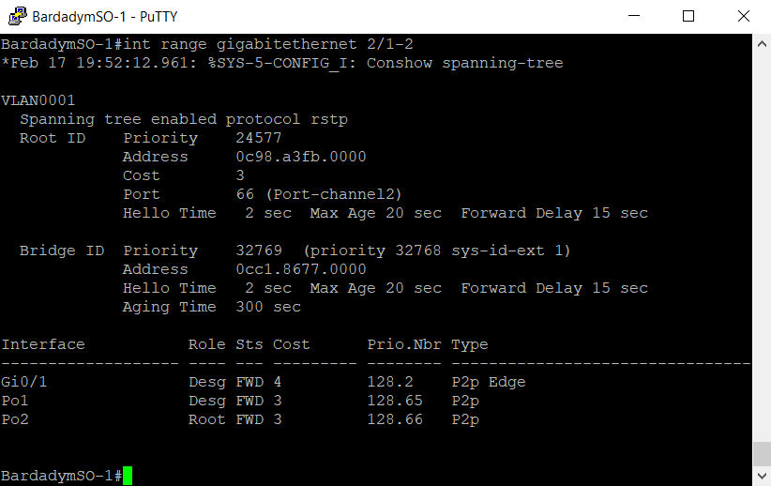

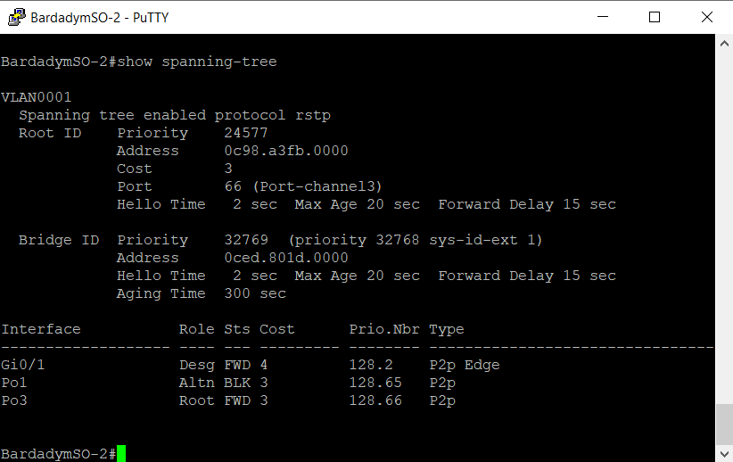

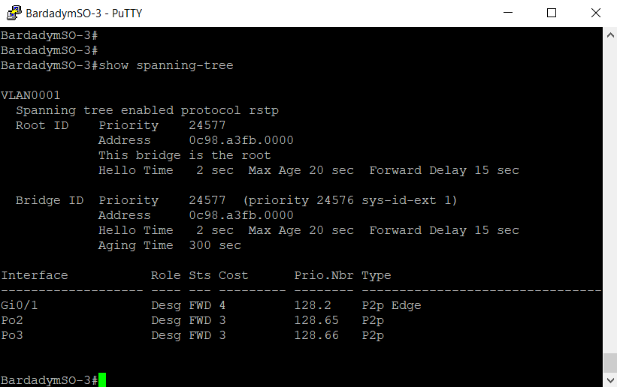

**Контрольные вопросы:**

1. Опишите процесс обмена ICMP сообщениями request и reply.

2. Опишите принцип работы протокола STP.

3. Опишите принцип технологии EtherChannel.